МИНИСТЕРСТВО НАУКИ И ВЫСШЕГО ОБРАЗОВАНИЯ РОССИЙСКОЙ ФЕДЕРАЦИИ
ФЕДЕРАЛЬНОЕ ГОСУДАРСТВЕННОЕ АВТОНОМНОЕ ОБРАЗОВАТЕЛЬНОЕ УЧРЕЖДЕНИЕ ВЫСШЕГО ОБРАЗОВАНИЯ
«САНКТ-ПЕТЕРБУРГСКИЙ ГОСУДАРСТВЕННЫЙ УНИВЕРСИТЕТ АЭРОКОСМИЧЕСКОГО ПРИБОРОСТРОЕНИЯ»
ИНСТИТУТ ИНФОРМАЦИОННЫХ СИСТЕМ И ЗАЩИТЫ ИНФОРМАЦИИ
КАФЕДРА № 43
ОТЧЕТ ЗАЩИЩЕН С ОЦЕНКОЙ | ПРЕПОДАВАТЕЛЬ | ассистент А. Э. Зянчурин
 | подпись, дата | инициалы, фамилия

ОТЧЕТ О ЛАБОРАТОРНОЙ РАБОТЕ № 3
«Интеграция общего (системного) и специального программного обеспечения в программных комплексах»
по дисциплине: «Основы программной инженерии»
Индивидуальный раздел: «Разработка пользовательского интерфейса (Frontend) на базе React 18: компонентная структура, эргономика, отрисовка штрихкодов»
РАБОТУ ВЫПОЛНИЛ | СТУДЕНТ гр. № 4434 | Прохоров М. Ю.
 | подпись, дата | инициалы, фамилия

Санкт-Петербург
2026

ЗАДАНИЕ
На индивидуальное выполнение раздела лабораторной работы студентом группы 4434 Прохоров М. Ю..
Тема задания: Разработка клиентской части Web-приложения супермаркета на базе React 18
Перечень подлежащих исследованию, проектированию и разработке вопросов:
— Проектирование и разработка клиентского одностраничного веб-приложения (SPA) на базе библиотеки React 18 и инструментария Vite.
— Компонентная декомпозиция интерфейса на функциональные модули (Login, Catalog, ProductEditor, ProductDetailsDialog, CartPanel, ReceiptHistory, WorkspaceNav).
— Разработка специализированных пользовательских хуков (useAuth, useCatalog, useCart, useReceipts, useBarcodeScanner).
— Обеспечение валидации входных свойств компонентов с помощью библиотеки PropTypes.
— Реализация автоматизированных рабочих мест кассира (интерактивная корзина, быстрый расчет промежуточных сумм, сдача) и менеджера (редактирование номенклатуры, учет КБЖУ).
— Реализация каталога товаров с защитой от race condition при быстром вводе текста (debounce 300 мс + AbortController).
— Алгоритмическая динамическая отрисовка векторных штрихкодов EAN-13 на SVG с расчетом контрольной суммы Modulo 10 без использования сторонних библиотек.
— Модульное тестирование клиентских компонентов с использованием Vitest и React Testing Library и сборка production-пакета (pnpm build).

Задание выдал: ____________________ / А. Э. Зянчурин /
Подпись: _________________________
Задание принял: ___________________ / Прохоров М. Ю. /
Дата выдачи: «____» ___________ 2026 г.

СОДЕРЖАНИЕ
ВВЕДЕНИЕ
1 АРХИТЕКТУРА И КОМПОНЕНТНЫЙ СОСТАВ ВЕБ-КЛИЕНТА
1.1 Структура React-проекта и организация файлов
1.2 Компонентная декомпозиция интерфейса
1.3 Пользовательские хуки состояния и сервисный модуль api.js
1.4 Валидация входных свойств компонентов через PropTypes
2 РЕАЛИЗАЦИЯ КЛЮЧЕВЫХ ПОЛЬЗОВАТЕЛЬСКИХ СЦЕНАРИЕВ И ЭРГОНОМИКА
2.1 Модуль авторизации и адаптация интерфейса под роли
2.2 Витрина каталога и защита от race conditions
2.3 Рабочее место кассира (CartPanel) и расчет сдачи
2.4 Векторная отрисовка штрихкодов EAN-13 по алгоритму Modulo 10
2.5 Эргономика рабочего места и доступность (Accessibility)
3 ТЕСТИРОВАНИЕ, СБОРКА И ВИЗУАЛИЗАЦИЯ ИНТЕРФЕЙСА
3.1 Модульное тестирование компонентов на базе Vitest
3.2 Оптимизированная сборка приложения инструментарием Vite
3.3 Графический обзор экранов веб-интерфейса
ЗАКЛЮЧЕНИЕ
СПИСОК ИСПОЛЬЗОВАННЫХ ИСТОЧНИКОВ
ПРИЛОЖЕНИЕ А Иллюстрации экранов клиентского веб-приложения
ПРИЛОЖЕНИЕ Б Протоколы тестирования и сборки фронтенда

ВВЕДЕНИЕ
Настоящий отчет посвящен результатам проектирования и программной реализации клиентской части (Frontend) веб-приложения розничного супермаркета (вариант 36) в рамках лабораторной работы № 3 по курсу «Основы программной инженерии».
Пользовательский интерфейс является ключевым связующим звеном между сотрудниками торгового предприятия и прикладной серверной логикой. Высокие требования к скорости кассового обслуживания определяют необходимость создания максимально отзывчивого, надежного, эргономичного и визуально информативного интерфейса.
В качестве технологического стека выбраны React 18.3, сборщик Vite, чистый современный CSS и библиотека модульного тестирования Vitest.
Работа выполнена в соответствии с требованиями стандартов ГОСТ 2.105-2019 и ГОСТ 7.32-2017 [2, 3].
1 АРХИТЕКТУРА И КОМПОНЕНТНЫЙ СОСТАВ ВЕБ-КЛИЕНТА
1.1 Структура React-проекта и организация файлов
Исходные тексты клиентского приложения размещены в каталоге frontend/src/ и организованы по функционально-модульному принципу:
— components/ — универсальные переиспользуемые UI-компоненты (Login, ProductEditor, ProductDetailsDialog, WorkspaceNav);
— features/ — специализированные бизнес-модули (checkout/CartPanel, receipts/ReceiptHistory);
— hooks/ — изолированные хуки управления состоянием (useAuth, useCatalog, useCart, useReceipts, useBarcodeScanner);
— styles/ — модульные стили оформления компонентов;
— api.js — централизованный сетевой шлюз взаимодействия с REST API бэкенда.
1.2 Компонентная декомпозиция интерфейса
Пользовательский интерфейс декомпозирован на независимые функциональные компоненты, представленные в таблице 1.
Таблица 1 — Функциональные компоненты клиентской части системы
Компонент / Файл | Уровень декомпозиции | Принимаемые входные параметры (Props) | Назначение и функционал
App.jsx | Root Layout / State Coordinator | — | Координация глобального сеанса, хранение активного токена и профиля сотрудника, переключение табов, двухэтапный сценарий кассы (draft → pay)
Login.jsx | Page / Auth | onLogin: PropTypes.func.isRequired | Форма авторизации, отправка POST /api/auth/login, валидация логина по регулярному выражению, блокировка кнопки на время запроса
WorkspaceNav.jsx | UI / Sidebar | tab, user, onCatalog, onReceipts, onLogout | Боковая панель навигации, индикация текущей роли сотрудника, выход из системы с отзывом сеанса
Catalog.jsx | Feature / Page | token, onAdd, onEdit, onDetails, cart, refreshKey, disabled | Каталог товаров: поисковая строка с задержкой (debounce 300 мс), фильтрация по категориям, курсорная пагинация (limit=24)
ProductCard (в Catalog.jsx) | UI Component | product: productShape, onAdd, onEdit, onDetails, quantity, disabled | Карточка товара: фото упаковки, наименование, штрихкод, категория, складской остаток, цена, кнопки управления
ProductDetailsDialog.jsx | UI / Dialog | productId, token, onClose, onUnauthorized | Модальное окно детализации: адаптивное изображение упаковки, пищевая ценность (КБЖУ), векторный SVG-штрихкод EAN-13
ProductEditor.jsx | Feature / Dialog | product, token, onClose, onSaved | Экран менеджера: создание/редактирование карточки товара, версионирование (version), ручная корректировка остатка с фиксацией основания
CartPanel.jsx | Feature / Aside | cart, draft, busy, creating, locked, onChange, onPrepare, onFinish | Кассовый узел: корзина покупателя, фиксация черновика чека, выбор типа оплаты, расчёт сдачи при оплате наличными
ReceiptHistory.jsx | Feature / Page | userRole, receipts, cursor, busy, selected, saleAllowed, onLoadMore, onInspect | Журнал чеков: курсорная пагинация (DESC), разграничение доступа по ролям, просмотр реквизитов и состава архивного чека

1.3 Пользовательские хуки состояния и сервисный модуль api.js
Сетевое взаимодействие инкапсулировано в модуле api.js, который прозрачно подставляет заголовок Authorization: Bearer, обрабатывает сетевые ошибки и валидирует корректность JSON-ответов сервера. Хуки useCatalog и useCart инкапсулируют локальное реактивное состояние корзины и каталога товаров.
1.4 Валидация входных свойств компонентов через PropTypes
Для предотвращения ошибок несоответствия типов на этапе разработки все компоненты снабжены строгими схемами PropTypes, проверяющими типы передаваемых свойств (строки, числа, функции обратного вызова, массивы).
2 РЕАЛИЗАЦИЯ КЛЮЧЕВЫХ ПОЛЬЗОВАТЕЛЬСКИХ СЦЕНАРИЕВ И ЭРГОНОМИКА
2.1 Модуль авторизации и адаптация интерфейса под роли
Компонент Login.jsx обеспечивает аутентификацию сотрудников. В зависимости от назначенной роли интерфейс динамически трансформируется:
— Кассир: активны кнопки быстрого добавления в корзину, панель оформления чека и модальное окно оплаты;
— Менеджер: открыта кнопка добавления нового товара, диалог редактирования цен, остатков и пищевой ценности;
— Аудитор: интерфейс работает в режиме строгого чтения каталога и журнала чеков без элементов модификации.
2.2 Витрина каталога и защита от race conditions
Для каталога товаров реализована быстрая фильтрация по названию и категории. Чтобы устранить потерю синхронизации при быстром вводе текста (Race Condition), применены два инженерных решения:
— Задержка ввода (debounce 300 мс) — сетевой запрос отправляется только после паузы в наборе текста;
— Отмена устаревших запросов через AbortController — при вводе нового символа предыдущий незавершенный сетевой запрос принудительно прерывается браузером.
2.3 Рабочее место кассира (CartPanel) и расчет сдачи
Панель корзины CartPanel позволяет быстро изменять количество товара, удалять позиции и наглядно отображает итоговую сумму к оплате. При вводе полученной суммы наличных компонент выполняет мгновенный пересчет сдачи. Если сумма недостаточна, кнопка завершения чека блокируется.
2.4 Векторная отрисовка штрихкодов EAN-13 по алгоритму Modulo 10
Для отображения штрихового кода в модальном окне детализации разработан алгоритмический модуль генерации разметки SVG без внешних библиотек:
— Выполняется расчет контрольной 13-й цифры кода по официальному международному алгоритму Modulo 10: контрольная цифра равна (10 - (сумма цифр на нечетных позициях + 3 * сумма цифр на четных позициях) % 10) % 10;
— Штрихкод кодируется последовательностью штрихов и пробелов различной ширины в векторном формате SVG.
2.5 Эргономика рабочего места и доступность (Accessibility)
В интерфейсе соблюдены стандарты доступности WCAG 2.1:
— Поддерживается полная навигация клавиатурой с помощью клавиш Tab и Shift+Tab;
— Все модальные окна закрываются нажатием клавиши Escape;
— Кнопки выполнения асинхронных операций блокируются (disabled) до завершения ответа сервера, предотвращая случайные повторные нажатия.
3 ТЕСТИРОВАНИЕ, СБОРКА И ВИЗУАЛИЗАЦИЯ ИНТЕРФЕЙСА
3.1 Модульное тестирование компонентов на базе Vitest
Разработан автоматический тестовый набор на базе Vitest и React Testing Library (Catalog.test.jsx, CartPanel.test.jsx). 5 сквозных тестов подтверждают блокировку добавления при нулевом остатке, обработку сбоев API, валидацию входных данных и навигацию.
3.2 Оптимизированная сборка приложения инструментарием Vite
Сборка production-бандла выполнена командой pnpm build. Размер итогового сжатого JavaScript составляет 55.65 кБ (gzip), CSS — 3.76 кБ (gzip), время сборки — менее 17 секунд.
3.3 Графический обзор экранов веб-интерфейса
В приложении А представлены подробные скриншоты всех ключевых экранов разработанного веб-приложения: страница авторизации, витрина каталога, карточка товара с кодом EAN-13, форма редактирования товара менеджером, журнал чеков, рабочее место кассира и адаптивная мобильная версия интерфейса.
ЗАКЛЮЧЕНИЕ
В результате выполнения индивидуального раздела лабораторной работы № 3 разработан полноценный, эргономичный и высокопроизводительный клиентский веб-интерфейс супермаркета на React 18.
Были достигнуты следующие результаты:
— Спроектирована модульная компонентная архитектура с валидацией PropTypes;
— Реализованы специализированные рабочие места кассира, менеджера и аудитора с ролевой адаптацией;
— Внедрены механизмы устранения race conditions (debounce, AbortController);
— Разработан собственный алгоритмический генератор векторных штрихкодов EAN-13 на SVG с расчетом Modulo 10;
— Проведено модульное тестирование компонентов (Vitest) и выполнена оптимизированная production-сборка Vite.
Клиентская часть полностью интегрирована с бэкендом и обеспечивает комфортную работу пользователей.
СПИСОК ИСПОЛЬЗОВАННЫХ ИСТОЧНИКОВ
1. Охтилев П.А., Зянчурин А.Э. Основы программной инженерии: Методические указания к выполнению лабораторных работ. — СПб.: ГУАП, 2021. — 75 с.
2. ГОСТ 2.105-2019. Единая система конструкторской документации. Общие требования к текстовым документам. — М.: Стандартинформ, 2019. — 38 с.
3. ГОСТ 7.32-2017. Система стандартов по информации, библиотечному и издательскому делу. Отчет о научно-исследовательской работе. — М.: Стандартинформ, 2018. — 32 с.
4. React Official Documentation. Components and Hooks. [Электронный ресурс]. URL: https://react.dev/ (дата обращения: 12.09.2026).
5. Vite Next Generation Frontend Tooling. [Электронный ресурс]. URL: https://vite.dev/ (дата обращения: 12.09.2026).
6. GS1 General Specifications. Standard EAN-13 Barcode Symbology. — GS1 Standard, 2023. — 518 p.
7. Web Content Accessibility Guidelines (WCAG) 2.1. W3C Recommendation. [Электронный ресурс]. URL: https://www.w3.org/TR/WCAG21/ (дата обращения: 12.09.2026).

ПРИЛОЖЕНИЕ А
Результаты проверки и иллюстрации экранов интерфейса

Рисунок А.1 — Страница авторизации сотрудника
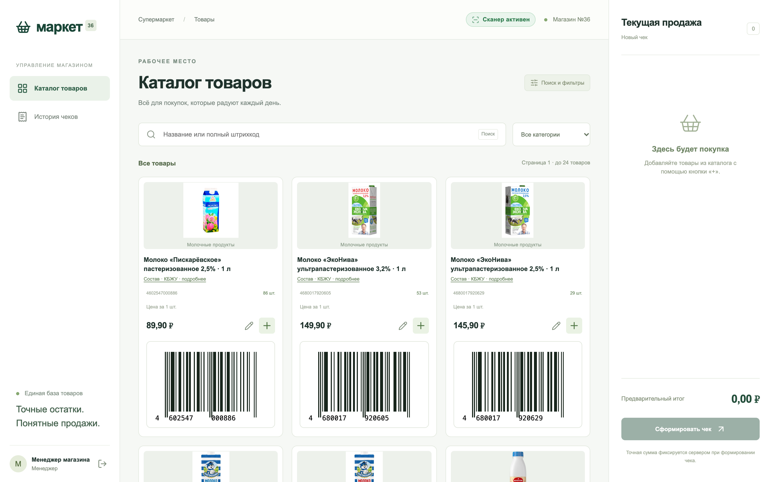
Рисунок А.2 — Каталог товаров на широком экране (ПК)
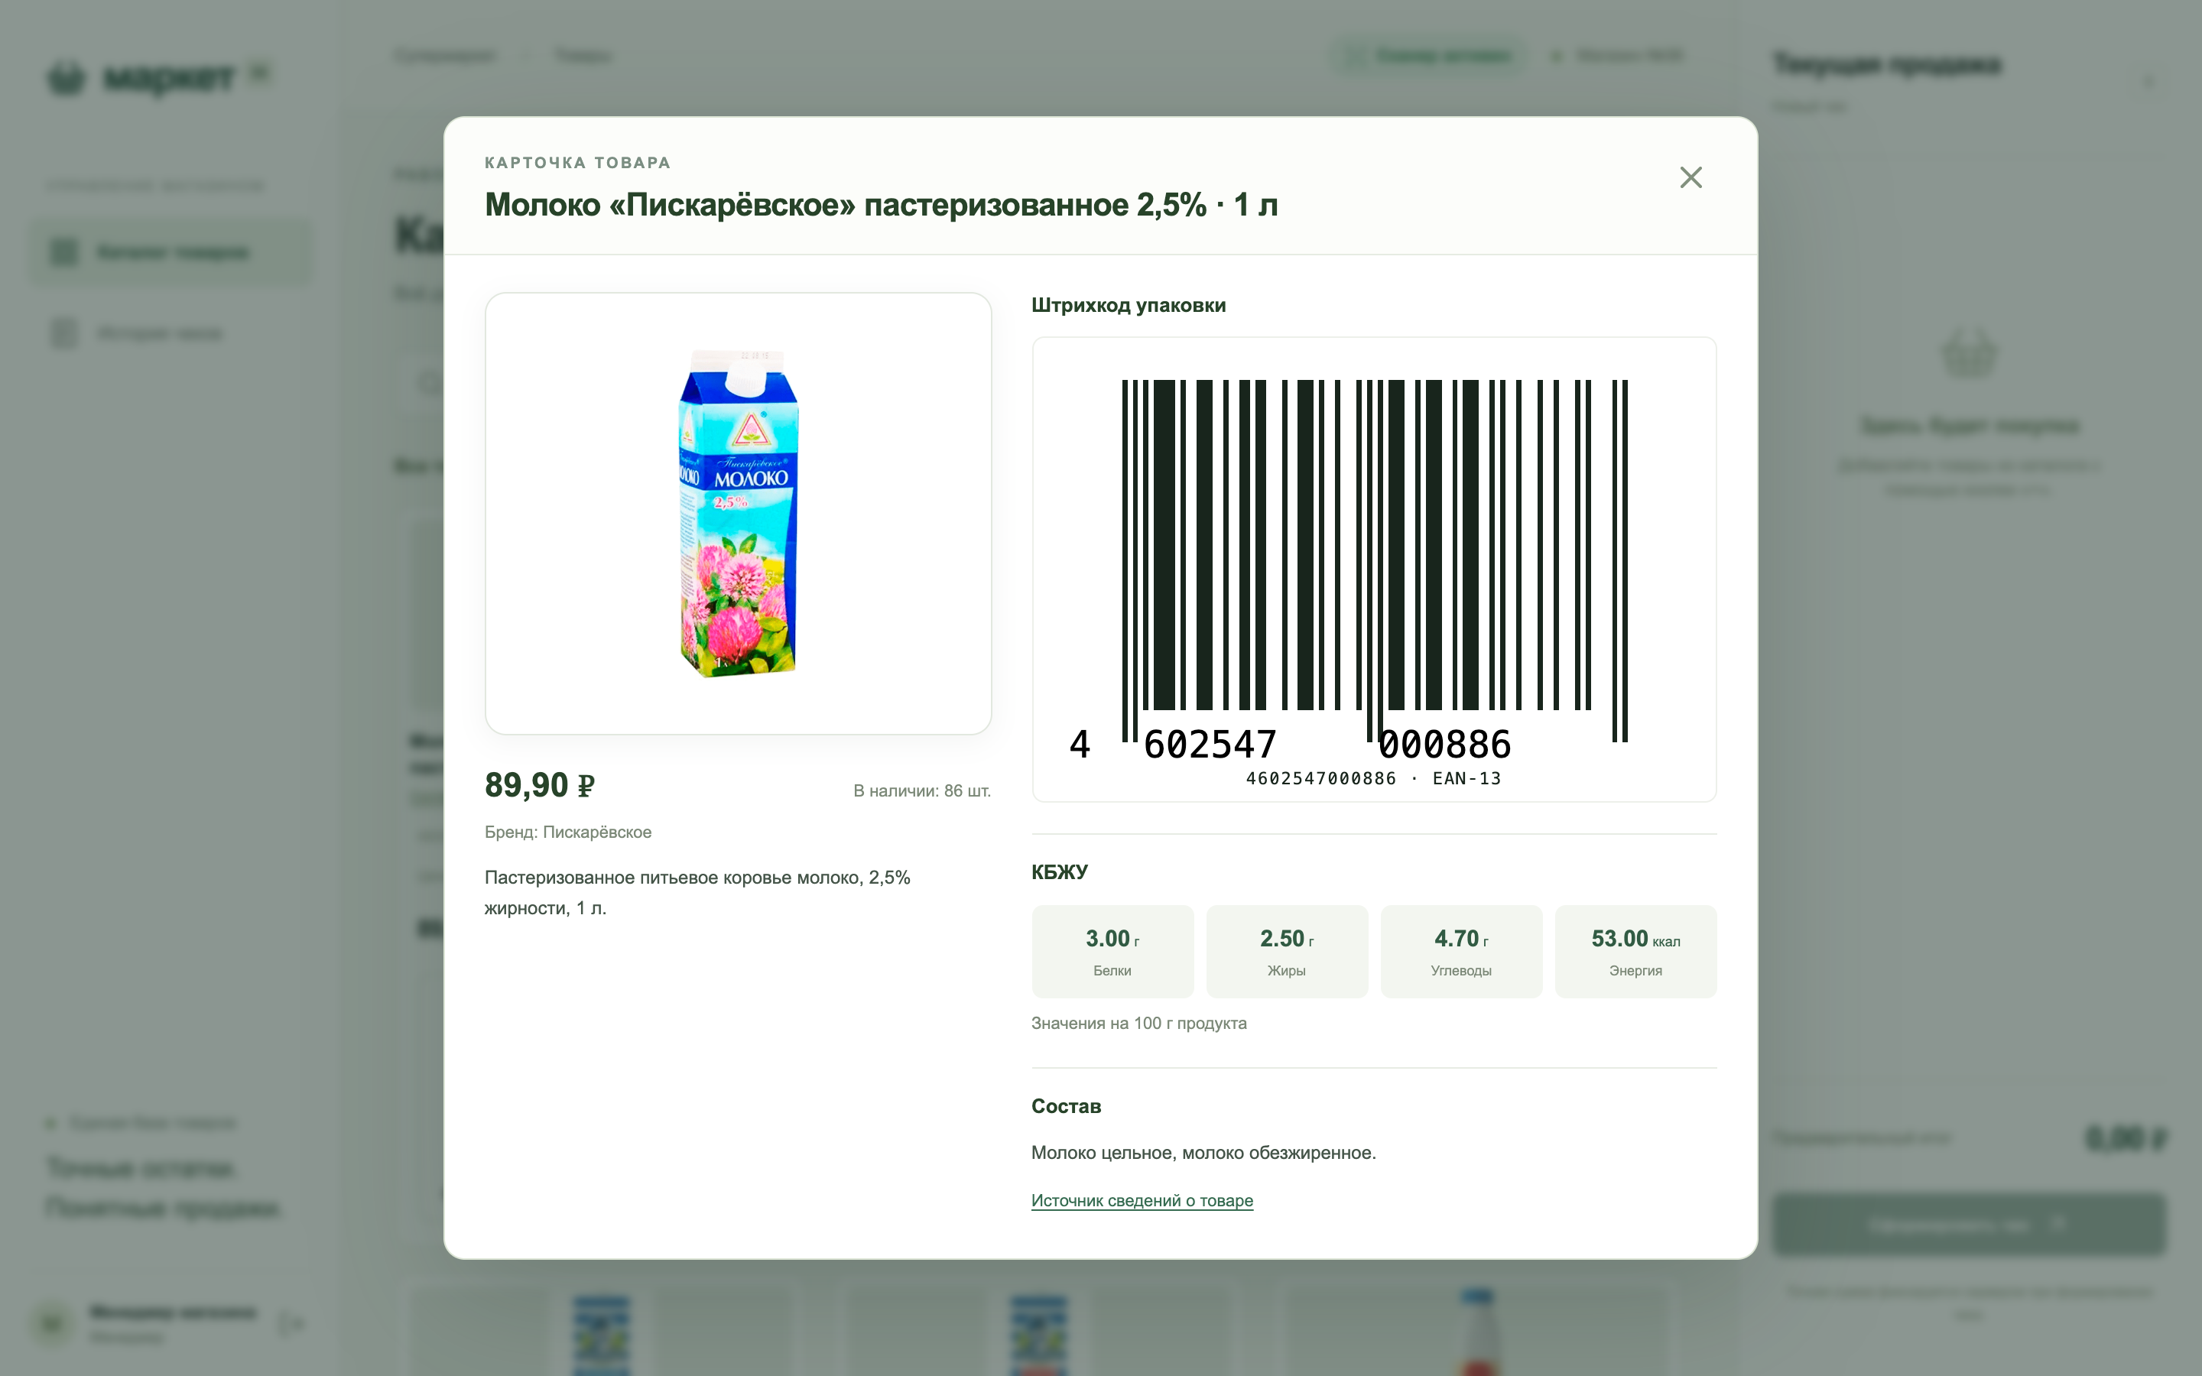
Рисунок А.3 — Модальное окно детализации товара с кодом EAN-13 и КБЖУ
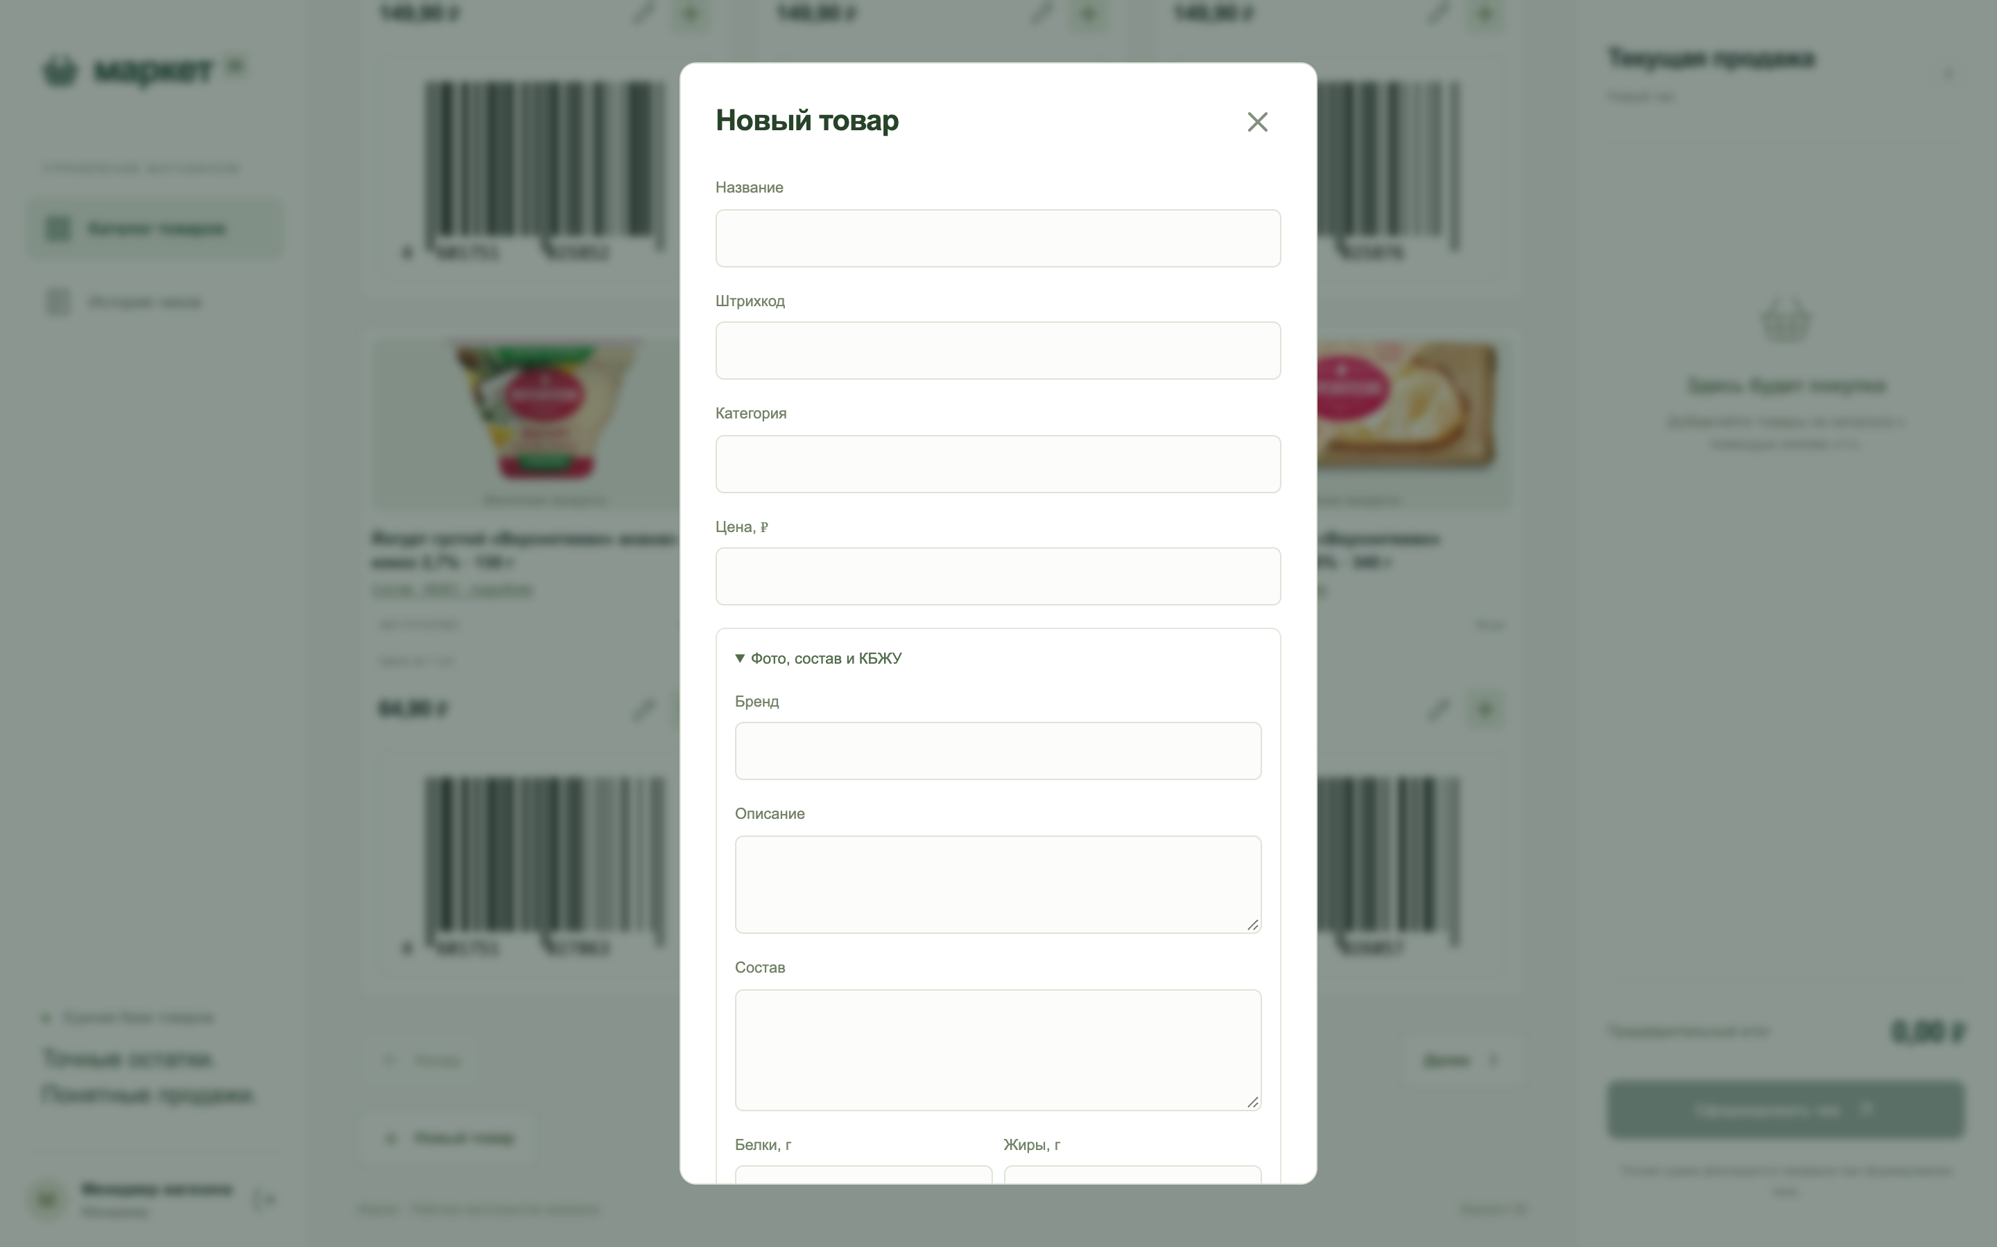
Рисунок А.4 — Форма создания и редактирования товара менеджером
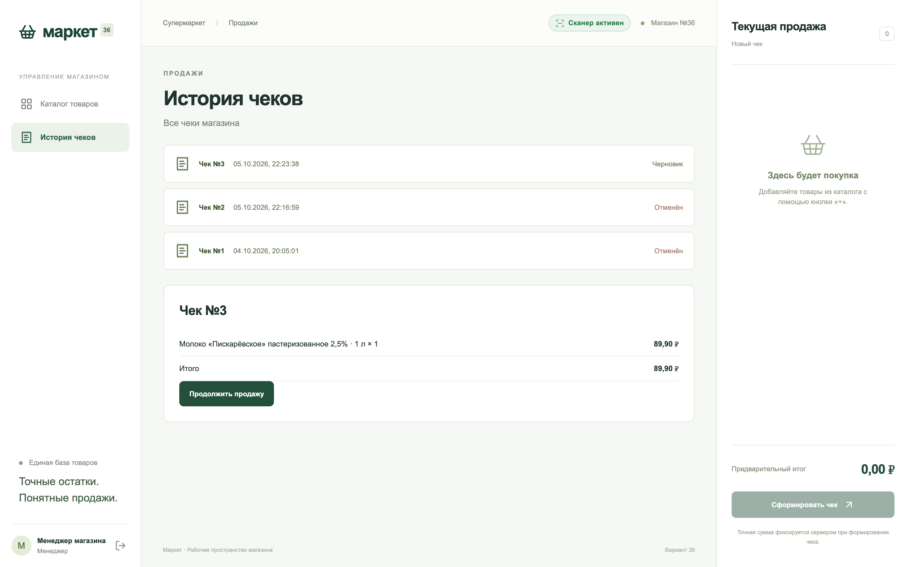
Рисунок А.5 — Журнал чеков и просмотр состава продажи
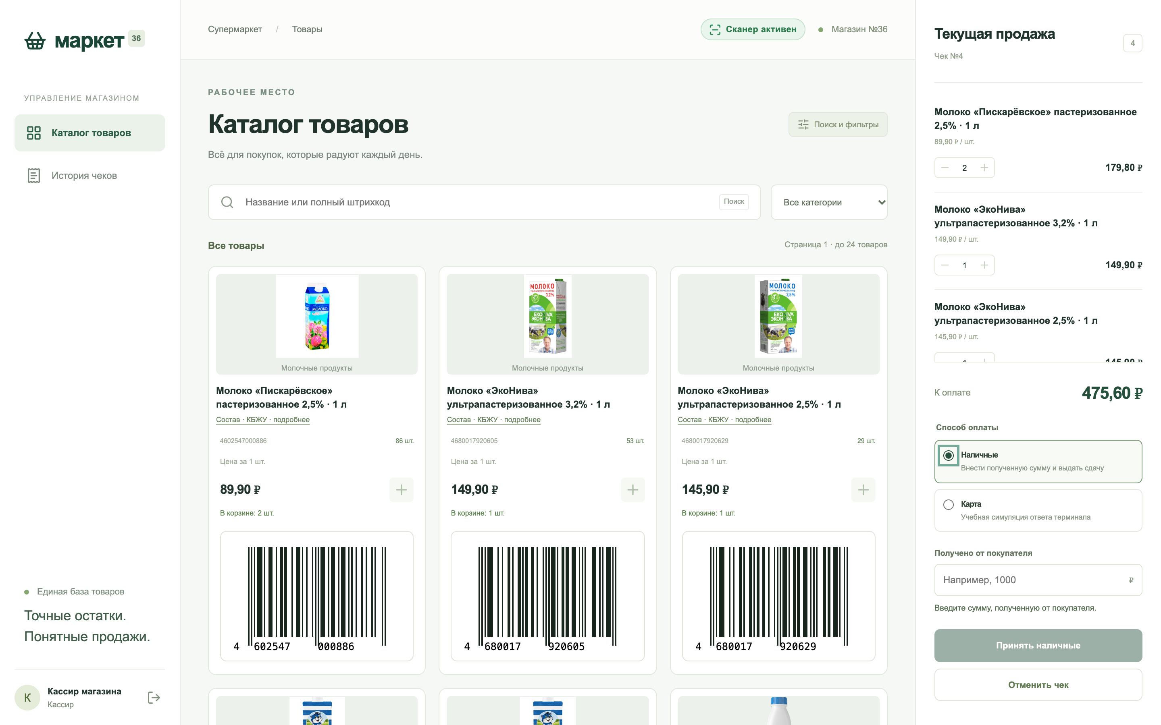
Рисунок А.6 — Рабочее место кассира с наполненной корзиной
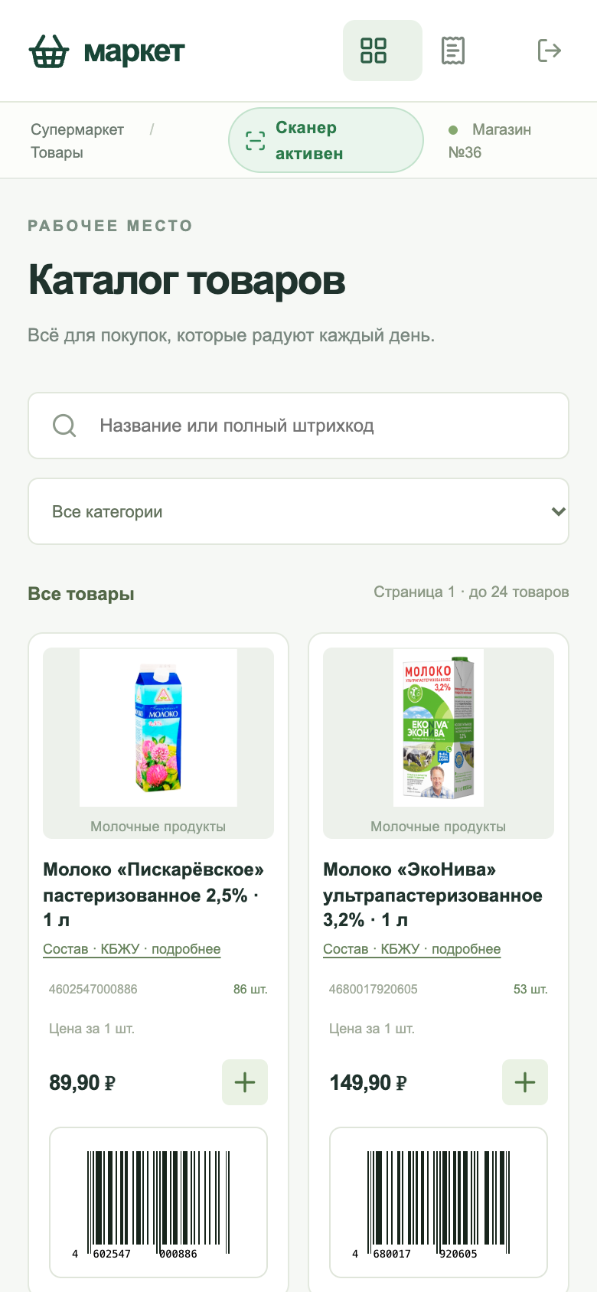
Рисунок А.7 — Адаптивный интерфейс каталога на мобильном экране (390 px)

ПРИЛОЖЕНИЕ Б
Протоколы тестирования и сборки фронтенда
Протокол модульного тестирования компонентов (Vitest):
2026-09-12 verification after React component modularization
Vitest 4.0.18
src/Catalog.test.jsx: 5 tests passed
Test Files: 1 passed
Tests: 5 passed
Exit code: 0
Протокол производственной сборки приложения (Vite):
2026-09-12 production build after React component modularization
Vite 7.3.1
1752 modules transformed
dist/index.html: 0.45 kB (0.33 kB gzip)
dist/assets/index-Bp84ua34.css: 13.59 kB (3.76 kB gzip)
dist/assets/index-Dbmw20iX.js: 171.12 kB (55.65 kB gzip)
Build completed successfully in 16.97s.

